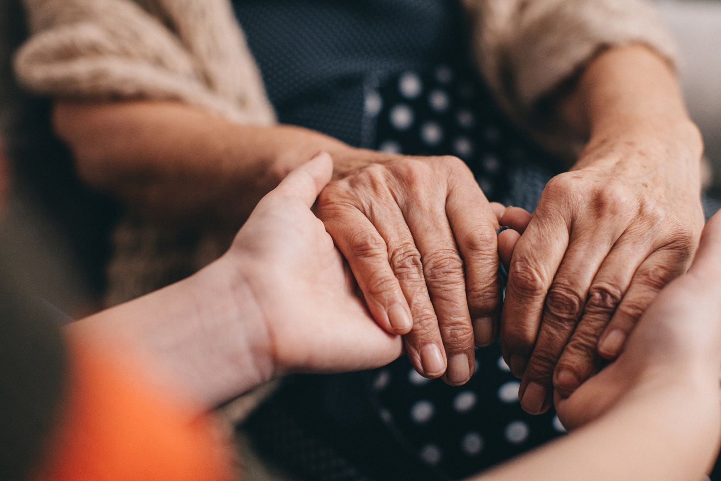

Kurssipäivät 25.11. ja 28.11.

klo 10–14

Turun Työväentalon 3. kerros, Eerikinkatu 30

Kurssin sisältö sama molempina päivinä.

Tervetuloa

Ensiapua, muistamista ja omaishoitoa

10–11.15 Ensiaputaitoja ikäihmisille

11.15–12.30 Muisti, muistisairaus ja varautuminen

12.30–13.00 Tauko, sämpylää ja kahvia

13.00–13.45 Tietoisku Varhan omaishoidontuesta ja tukipalveluista

Hinta 5 euroa, sisältää sämpylän ja kahvin.

Apua elämänmuutoksiin